Evolución del Sistema Privado de Pensiones
Al Segundo Trimestre de 2020

1. Afiliación

Las personas que se afiliaron al SPP durante el segundo trimestre del año 2020 sumaron 55 288, cifra menor en 45% a la registrada durante el trimestre anterior y en 43% con respecto al flujo registrado en el segundo trimestre de 2019. El flujo de afiliaciones se vio afectado principalmente por la declaratoria de Estado de Emergencia Nacional como consecuencia de los efectos del brote del COVID-19, el cual entró en vigencia a partir del 15 de marzo de 2020. No obstante, a fines de junio de 2020, el total de afiliados ascendió a 7,6 millones, cifra superior en 5% al registrado en junio de 2019.

Afiliación Mensual por Tipo de Trabajador
(Número de personas)

2. Solicitudes de Traspasos

Las solicitudes de traspaso aceptadas en el segundo trimestre del año fueron 5 149, flujo menor en 81% al registrado en el trimestre previo y en 79% con relación al segundo trimestre de 2019. Esta dinámica implica un ingreso neto (ingresos menos salidas de afiliados) positivo de afiliados por traspasos para una de las cuatro administradoras que conforman el SPP.

Solicitudes de Traspaso Aceptadas Solicitudes de Traspasos Aceptadas por AFP (Abril – Junio 2020)
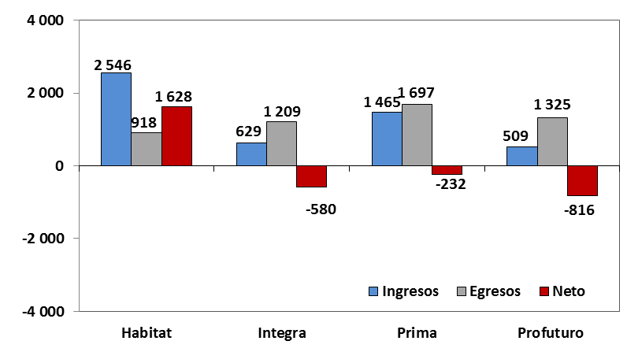
Durante el segundo trimestre del año, el movimiento de Cuentas Individuales de Capitalización (CIC) por traspasos efectivos fue de S/ 616 millones, monto inferior en 67% al registrado durante el trimestre anterior (S/ 1 893 millones) y menor en 59% al registrado en el segundo trimestre del 2019 (S/ 1 521 millones). En términos de montos netos (ingresos menos egresos), solo una de las cuatro administradoras del SPP registró un crecimiento de ingresos como resultado de la dinámica de traspasos.

Movimiento del Fondo de Pensiones por Traspasos Efectivos
(Abril – Junio 2020 / En millones de soles)

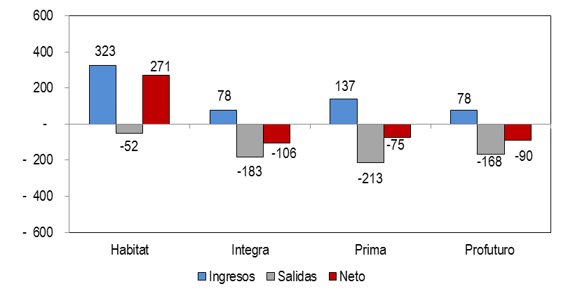

4. Aportes y Cotizantes

El número de cotizantes a marzo de 2020 alcanzó la cifra de 2 447 708 personas, lo que implica una disminución de 15,6% con respecto al número de cotizantes registrados a marzo de 2019. Cabe señalar que la tendencia de los cotizantes ha sido descendente durante el primer trimestre 2020. Así, el índice de cotización de marzo de 2020 fue 32,5%, cifra inferior en 8,1 puntos porcentuales a la registrada en marzo de 2019 (40,7%). Asimismo, el índice de cotización ajustado disminuyó a 36,7%, cifra inferior en 9,2 p.p. con respecto a marzo de 2019 (45,9%).

Número de Cotizantes Índices de Cotización
(unidades) (En porcentaje)
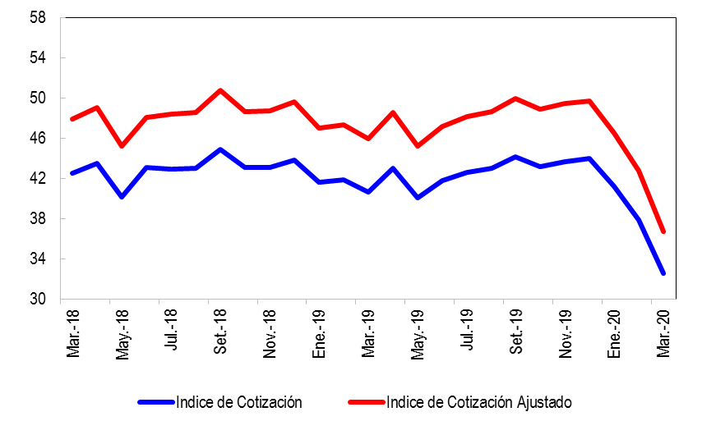
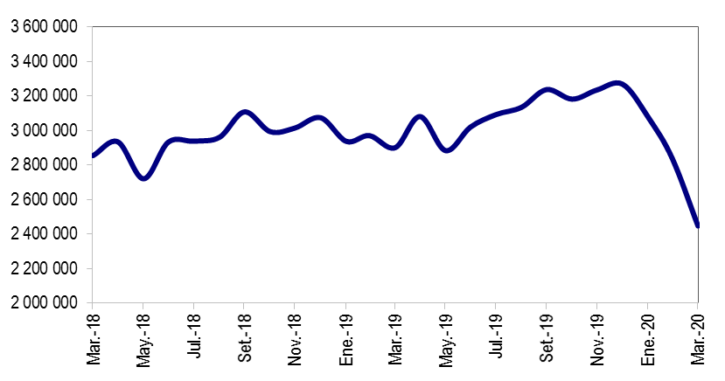

En cuanto a la recaudación de aportes, esta disminuyó a S/ 1 898 millones en el segundo trimestre de 2020, registrando así una reducción de 49% en relación a la registrada en el segundo trimestre de 2019 (S/ 3 714 millones). Esto se debe principalmente a la suspensión temporal y excepcional de la retención del aporte obligatorio del 10% de la remuneración asegurable del mes de abril, aprobado mediante Decreto de Urgencia N° 33-2020. Cabe señalar que la suspensión de la retención del aporte obligatorio en el mes de abril se refleja en el nivel de aportes del mes de mayo de 2020.

Aportes al SPP Aportes por AFP
(En millones de soles) (En millones de soles)
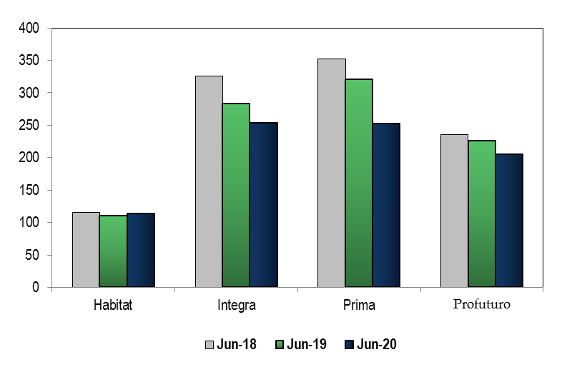
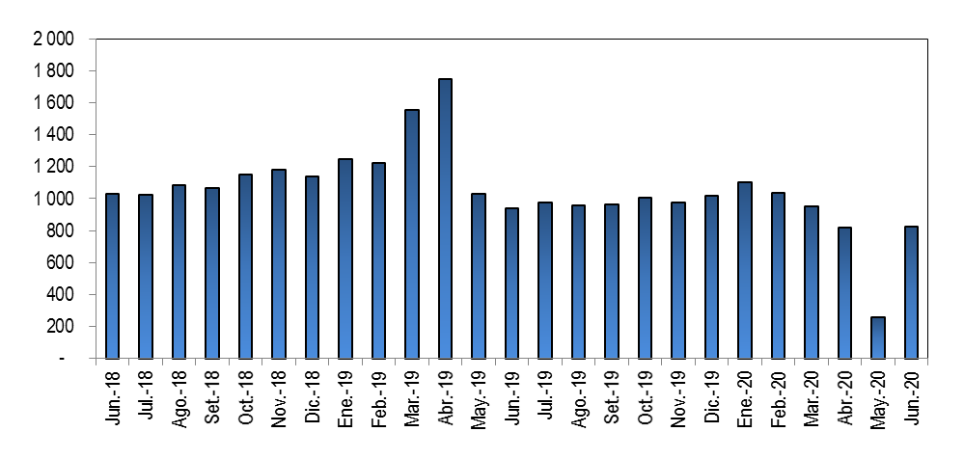

5. Inversiones

La Cartera Administrada registró un nivel de S/ 152 384 millones a fines de junio de 2020, lo cual representa el 21,4% del PBI y una disminución de 8,1% sobre el nivel registrado hace doce meses. Asimismo, en junio de 2020, la participación en Acciones y Fondos Mutuos sobre la Cartera Administrada disminuyó a 56,1%, cifra inferior en 1,9 p.p. con relación a junio de 2019. De la misma manera, en junio de 2020, la participación de las inversiones con plazo entre 0 a 1 año disminuyó a 2,4%, 4,7 puntos porcentuales menos a lo registrado en junio de 2019.

Evolución de la Cartera Administrada Total Carteras Administradas según Plazo
(En porcentaje)

6. Cartera Administrada por instrumento financiero

En junio de 2020, se puede observar que la inversión en Fondos Mutuos del Exterior sigue siendo el instrumento más importante de la Cartera Administrada, a pesar de que, su participación disminuyó desde junio de 2019 hasta alcanzar el 40,2% en junio de 2020.

Por su parte, la participación de Bonos del Gobierno Peruano aumentó de 18% en junio de 2019 a 22% en junio de 2020, posicionándose como el segundo instrumento más importante de la Cartera Administrada. Asimismo, a fines de junio de 2020, la participación de las inversiones en Acciones y ADR de Empresas Locales sobre el total de la Cartera fue 11,8%, lo que indica un aumento de 0,3 puntos porcentuales con respecto a junio de 2019.

Cartera Administrada por Instrumento Financiero
(En porcentaje)

7. Rentabilidad de la Cartera Administrada

En junio de 2020, la rentabilidad nominal anual de los Fondos 0, 1, 2 y 3, descendieron a 3,96%, 3,81%, 2,29%, -5,83%, respectivamente, registrando una disminución de 0,01 p.p, 4,9 p.p, 2,5 p.p, y 4,7 p.p, con respecto a la rentabilidad registrada en junio de 2019. A pesar de esto, se puede observar una recuperación de los fondos 1, 2 y 3 con respecto a la rentabilidad alcanzada en marzo de 2020.

Rentabilidad Nominal Anual de los Fondos de Pensiones Tipo 0
(En porcentaje)

Rentabilidad Nominal Anual de los Fondos de Pensiones Tipo 1
(En porcentaje)

Rentabilidad Nominal Anual de los Fondos de Pensiones Tipo 2
(En porcentaje)

Rentabilidad Nominal Anual de los Fondos de Pensiones Tipo 3
(En porcentaje)

8. Indicadores del SPP

La utilidad operativa anualizada del SPP disminuyó a S/ 553,4 millones, cifra inferior en 23% al registrado en junio de 2019 (S/ 716,8 millones). Esto se debe principalmente a la reducción en los ingresos por el componente de flujo en la comisión mixta como resultado de la suspensión temporal y excepcional de la retención del aporte obligatorio en el mes de abril de 2020 y el pago de la comisión sobre flujo de los afiliados al SPP, aprobado mediante Decreto de Urgencia N° 33-2020.

Asimismo, los ratios de la rentabilidad sobre los activos (ROA) y la rentabilidad sobre el patrimonio (ROE) disminuyeron en 2,83 y 3,65 puntos porcentuales, respectivamente, en relación con lo registrado en junio de 2019.

Principales Indicadores de las AFP
(En Porcentaje)

